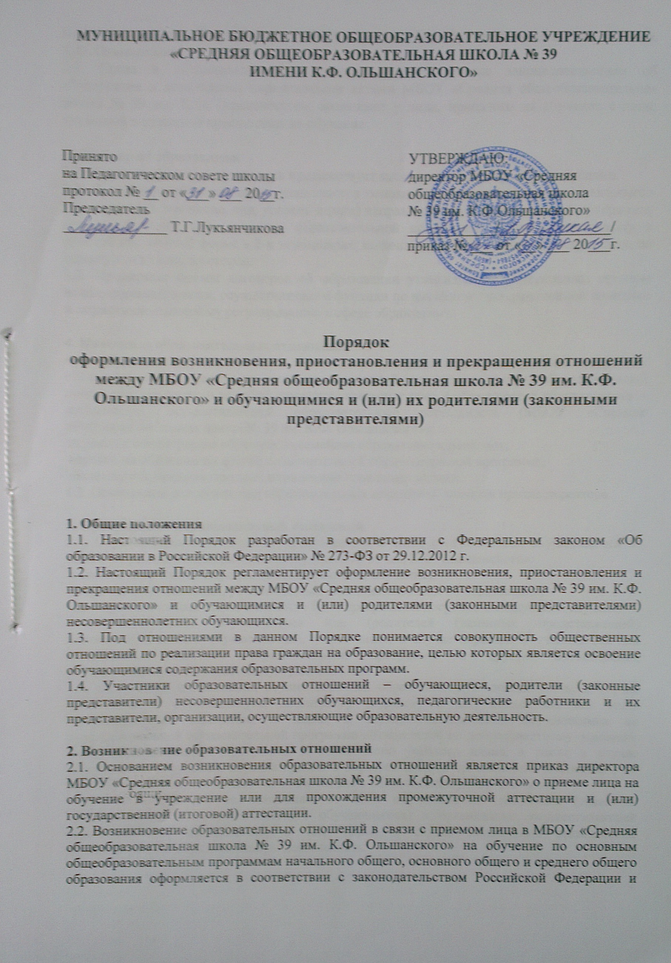

Правилами приема обучающихся в МБОУ «Средняя общеобразовательная школа № 39 им. К.Ф. Ольшанского».
2.3. Права и обязанности обучающегося, предусмотренные законодательством об образовании и локальными нормативными актами МБОУ «Средняя общеобразовательная школа № 39 им. К.Ф. Ольшанского», возникают у лица, принятого на обучение с даты, указанной в приказе о приеме лица на обучение.

3. Договор об образовании
3.1. Изданию приказа о зачислении предшествует заключение договора об образовании.
3.2. В договоре об образовании указываются основные характеристики предоставляемого образования, в том числе, вид, уровень и (или) направленность образовательной программы, формы обучения, срок освоения образовательной программы. Договор заключается в простой письменной форме в 2-х экземплярах, имеющих одинаковую юридическую силу, по одному для каждой из сторон.
3.3. Примерные формы договоров об образовании утверждаются федеральным органом исполнительной власти, осуществляющим функции по выработке государственной политики и нормативно-правовому регулированию в сфере образования.

4. Изменение образовательных отношений.
4.1. Образовательные отношения изменяются в случае изменения условий получения обучающимся образования по конкретной основной или дополнительной образовательной программе, повлекшего за собой изменение взаимных прав и обязанностей обучающегося и организации, осуществляющей образовательную деятельность (МБОУ «Средняя общеобразовательная школа № 39 им. К.Ф. Ольшанского»):
− переход с очной формы обучения на семейное образование и наоборот;
− перевод на обучение по другой дополнительной образовательной программе;
− иные случаи, предусмотренные нормативно-правовыми актами.
4.2. Основанием для изменения образовательных отношений является приказ директора.

5. Прекращение образовательных отношений
5.1. Образовательные отношения прекращаются в связи с отчислением обучающегося из МБОУ «Средняя общеобразовательная школа № 39 им. К.Ф. Ольшанского»:
− в связи с получением образования (завершением обучения);
− досрочно по основаниям, установленным законодательством об образовании.
5.2. Образовательные отношения могут быть прекращены досрочно в следующих случаях:
− по инициативе обучающегося или (родителей (законных представителей) несовершеннолетнего обучающегося), в том числе, в случае перевода обучающегося для продолжения освоения образовательной программы в другую организацию, осуществляющую образовательную деятельность.
− по инициативе организации, осуществляющей образовательную деятельность, в случае применения к обучающемуся, достигшему возраста 15 лет, отчисления как меры дисциплинарного взыскания, а также, в случае невыполнения обучающимся по профессиональной образовательной программе обязанностей по добросовестному освоению такой образовательной программы и выполнению учебного плана, а также в случае установления нарушения порядка приема в образовательную организацию, повлекшего по вине обучающегося его не законное зачисление в образовательную организацию.
− по обстоятельствам, не зависящим от воли обучающегося (родителей (законных представителей) несовершеннолетнего обучающегося) и организации, осуществляющей образовательную деятельность, в том числе, в случае ликвидации организации, осуществляющей образовательную деятельность.
5.3. Досрочное прекращение образовательных отношений по инициативе обучающегося (родителей (законных представителей) несовершеннолетнего обучающегося) не влечет за собой каких-либо дополнительных, в том числе материальных, обязательств перед организацией, осуществляющей образовательную деятельность.
5.4. Основанием для прекращения образовательных отношений является приказ об отчислении обучающегося из образовательной организации.
Права и обязанности обучающегося, предусмотренные законодательством об образовании и локальными нормативными актами МБОУ «Средняя общеобразовательная школа № 39 им. К.Ф. Ольшанского» прекращаются с даты его отчисления из школы.
5.5. При досрочном прекращении образовательных отношений организацией, осуществляющей образовательную деятельность, в трехдневный срок после издания распорядительного акта об отчислении обучающегося, отчисленному лицу выдается справка об обучении в соответствии с ч.12 ст. 60 Федерального закона «Об образовании в Российской Федерации» (в соответствии с Положением о документах, подтверждающих обучение в МБОУ «Средняя общеобразовательная школа № 39 им. К.Ф. Ольшанского», если форма документа не установлена законом).
5.6. Организация, осуществляющая образовательную деятельность, ее Учредитель в случае досрочного прекращения образовательных отношений по основаниям, не зависящим от воли организации, осуществляющей образовательную деятельность, обязана обеспечить перевод обучающихся в другие организации, осуществляющие образовательную деятельность, и исполнить иные обязательства, предусмотренные договором об образовании.
В случае прекращения деятельности организации, а также в случае аннулирования у нее лицензии на право осуществления образовательной деятельности, лишения ее государственной аккредитации, истечения срока действия свидетельства о государственной аккредитации, Учредитель образовательной организации обеспечивает перевод обучающихся с согласия обучающихся (родителей (законных представителей) несовершеннолетнего обучающегося) в другие образовательные организации, реализующие соответствующие образовательные программы.
Порядок и условия осуществления перевода устанавливаются Федеральным органом исполнительной власти, осуществляющим функции по выработке государственной политики и нормативно-правовому регулированию в сфере образования.

